Университет ИТМО

Факультет программной инженерии и компьютерной техники

Основы профессиональной деятельности

Лабораторная работа №4

Вариант 1404

Выполнила:

Голованова Дарья Владимировна

Группа:

Р3114

Преподаватель:

Блохина Е. Н.

Санкт-Петербург

2021 г.

# Задание:

По выданному преподавателем варианту восстановить текст заданного варианта программы и подпрограммы (программного комплекса), определить предназначение и составить его описание, определить область представления и область допустимых значений исходных данных и результата, выполнить трассировку программного комплекса. 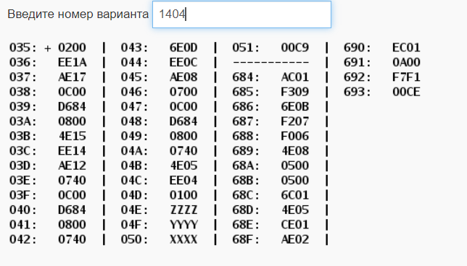

# Исходная программа:

## Основная программа:

|  |  |  |  |
| --- | --- | --- | --- |
| Адрес | Код команды | Мнемоника | Комментарии |
| 035 | 0200 | CLA | Очистка аккумулятора |
| 036 | EE1A | ST IP+26 | Сохранение 0 в ячейку 051 |
| 037 | AE17 | LD IP+23 | Загрузка в АС содержимого из ячейки 04F |
| 038 | 0C00 | PUSH | Запись АС в стек |
| 039 | D684 | CALL 684 | Вызов подпрограммы по адресу 684 |
| 03A | 0800 | POP | Чтение из стека в АС |
| 03B | 4E15 | ADD IP+21 | Сложение с содержимым 051 |
| 03C | EE14 | ST IP+20 | Сохранение АС в ячейку 051 |
| 03D | AE12 | LD IP+18 | Загрузка в АС содержимого из ячейки 050 |
| 03E | 0740 | DEC | Декремент АС |
| 03F | 0C00 | PUSH | Запись АС в стек |
| 040 | D684 | CALL 684 | Вызов подпрограммы по адресу 684 |
| 041 | 0800 | POP | Чтение из стека в АС |
| 042 | 0740 | DEC | Декремент АС |
| 043 | 6E0D | SUB IP+13 | Вычитание из АС содержимого 051 |
| 044 | EE0C | ST IP+12 | Сохранение АС в ячейку 051 |
| 045 | AE08 | LD IP+8 | Загрузка в АС содержимого из ячейки 04E |
| 046 | 0700 | INC | Инкремент АС |
| 047 | 0C00 | PUSH | Запись АС в стек |
| 048 | D684 | CALL D84 | Вызов подпрограммы по адресу 684 |
| 049 | 0800 | POP | Чтение из стека в АС |
| 04A | 0740 | DEC | Декремент АС |
| 04B | 4E05 | ADD IP+5 | Сложение с содержимым 051 |
| 04C | EE04 | ST IP+4 | Сохранение АС в ячейку 051 |
| 04D | 0100 | HLT | Остановка |

## Подпрограмма:

|  |  |  |  |
| --- | --- | --- | --- |
| Адрес | Код команды | Мнемоника | Комментарии |
| 684 | AC01 | LD 1 | Чтение из стека входного параметра |
| 685 | F309 | BPL IP+9 | Если значение параметра больше нуля, то переход в ячейку 68F |
| 686 | 6E0B | SUB IP+11 | Вычитание из АС а |
| 687 | F207 | BMI IP+7 | Если значение параметра меньше нуля, то переход в ячейку 68F |
| 688 | F006 | BEQ IP+6 | Если значение параметра равно нулю, то переход в ячейку 68F |
| 689 | 4E08 | ADD IP+8 | Сложение с АС с а |
| 68A | 0500 | ASL | Арифметический сдвиг влево |
| 68B | 0500 | ASL | Арифметический сдвиг влево |
| 68C | 6C01 | SUB 1 | Вычитание из АС входного параметра |
| 68D | 4E05 | ADD IP+5 | Сложение содержимого АС c b |
| 68E | CE01 | BR IP+1 | Безусловный переход в ячейку 690 |
| 68F | AE02 | LD IP+2 | Загрузка в АС содержимого ячейки 692 |
| 690 | EC01 | ST 1 | Сохранение АС на место входного параметра в стеке |
| 691 | 0A00 | RET | Возврат из подпрограммы |

# Описание программы:

Вызывает подпрограмму и обрабатывает результаты её выполнения

## Реализуемая комплексом программ функция:

$$R=F\left(X-1\right)+F\left(Z+1\right)-F\left(Y\right)-2$$

## Реализуемая подпрограммой функция:

$$F\left(x\right)=\left\{\begin{aligned}a, x>0 \\ a, x≤a \\ 3x+b, a<x≤0\end{aligned}\right.$$

## График функции, реализуемый подпрограммой:

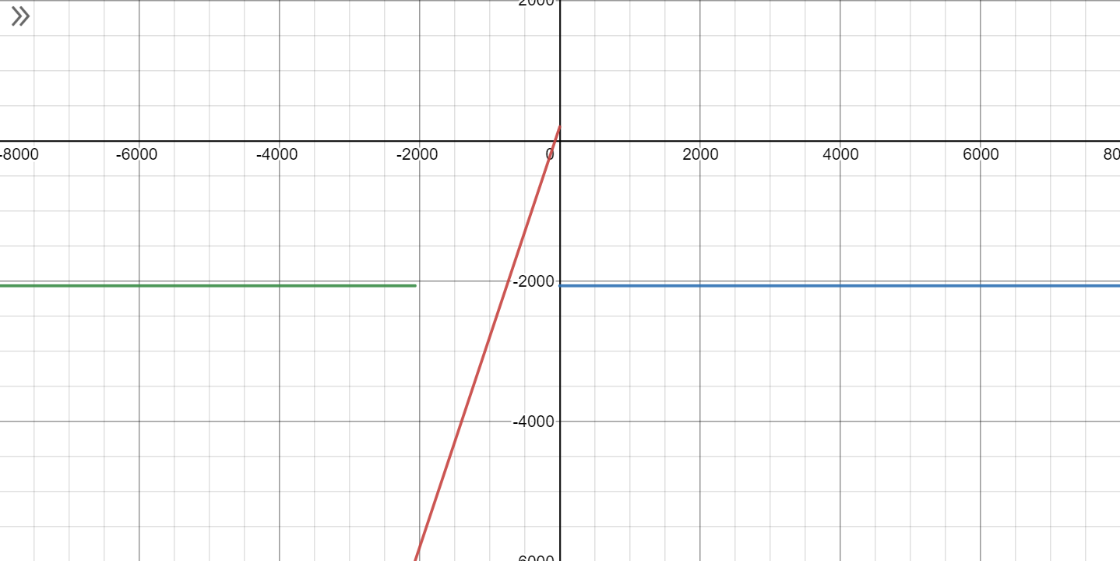

## Область представления и область допустимых значений исходных данных и результата:

### Область представления:

Ячейки Z, Y, X, R: 16-разрядные знаковые целые числа в диапазоне -215… 215 - 1

### Область допустимых значений:

$$maxF(x)=206$$

$$minF\left(x\right)=-5980$$

$$Z, R ∈[{-2}^{15};2^{15}-1]$$

$$X∈[{-2}^{15}+1;2^{15}-1]$$

$$Y ∈[{-2}^{15};2^{15}-2]$$

$$minR= -12161$$

$$maxR=6384$$

$$a∈[\frac{{-2}^{15}+2}{3};\frac{2^{15}-1}{3}]$$

$$b∈[0;\frac{2^{15}-1}{3}]$$

## Расположение в памяти ЭВМ программы, исходных данных и результатов:

### Исходные данные и результат:

Z (04E) – первый аргумент (0FFF)

X (04F) – второй аргумент (8555)

Y (050) – третий аргумент (FFF6)

R (051) – результат

### Программа:

(035-04D) – основная программа

(684-691) – подпрограмма

a (692), b (693) – локальные переменные, используемые программой

### Адреса первой и последней выполняемой команд программы:

(035) – первая исполняемая команда программы

(04D) – последняя исполняемая команда программы

# Таблица трассировки:

Адр Знчн IP CR AR DR SP BR AC NZVC Адр Знчн

035 0200 035 0000 000 0000 000 0000 0000 0100

035 0200 036 0200 035 0200 000 0035 0000 0100

036 EE1A 037 EE1A 051 0000 000 001A 0000 0100 051 0000

037 AE17 038 AE17 04F FFF6 000 0017 FFF6 1000

038 0C00 039 0C00 7FF FFF6 7FF 0038 FFF6 1000 7FF FFF6

039 D684 684 D684 7FE 003A 7FE D684 FFF6 1000 7FE 003A

684 AC01 685 AC01 7FF FFF6 7FE 0001 FFF6 1000

685 F309 686 F309 685 F309 7FE 0685 FFF6 1000

686 6E0B 687 6E0B 692 F7F1 7FE 000B 0805 0001

687 F207 688 F207 687 F207 7FE 0687 0805 0001

688 F006 689 F006 688 F006 7FE 0688 0805 0001

689 4E08 68A 4E08 692 F7F1 7FE 0008 FFF6 1000

68A 0500 68B 0500 68A FFF6 7FE 068A FFEC 1001

68B 0500 68C 0500 68B FFEC 7FE 068B FFD8 1001

68C 6C01 68D 6C01 7FF FFF6 7FE 0001 FFE2 1000

68D 4E05 68E 4E05 693 00CE 7FE 0005 00B0 0001

68E CE01 690 CE01 68E 0690 7FE 0001 00B0 0001

690 EC01 691 EC01 7FF 00B0 7FE 0001 00B0 0001 7FF 00B0

691 0A00 03A 0A00 7FE 003A 7FF 0691 00B0 0001

03A 0800 03B 0800 7FF 00B0 000 003A 00B0 0001

03B 4E15 03C 4E15 051 0000 000 0015 00B0 0000

03C EE14 03D EE14 051 00B0 000 0014 00B0 0000 051 00B0

03D AE12 03E AE12 050 8555 000 0012 8555 1000

03E 0740 03F 0740 03E 0740 000 003E 8554 1001

03F 0C00 040 0C00 7FF 8554 7FF 003F 8554 1001 7FF 8554

040 D684 684 D684 7FE 0041 7FE D684 8554 1001 7FE 0041

684 AC01 685 AC01 7FF 8554 7FE 0001 8554 1001

685 F309 686 F309 685 F309 7FE 0685 8554 1001

686 6E0B 687 6E0B 692 F7F1 7FE 000B 8D63 1000

687 F207 68F F207 687 F207 7FE 0007 8D63 1000

68F AE02 690 AE02 692 F7F1 7FE 0002 F7F1 1000

690 EC01 691 EC01 7FF F7F1 7FE 0001 F7F1 1000 7FF F7F1

691 0A00 041 0A00 7FE 0041 7FF 0691 F7F1 1000

041 0800 042 0800 7FF F7F1 000 0041 F7F1 1000

042 0740 043 0740 042 0740 000 0042 F7F0 1001

043 6E0D 044 6E0D 051 00B0 000 000D F740 1001

044 EE0C 045 EE0C 051 F740 000 000C F740 1001 051 F740

045 AE08 046 AE08 04E 0FFF 000 0008 0FFF 0001

046 0700 047 0700 046 0700 000 0046 1000 0000

047 0C00 048 0C00 7FF 1000 7FF 0047 1000 0000 7FF 1000

048 D684 684 D684 7FE 0049 7FE D684 1000 0000 7FE 0049

684 AC01 685 AC01 7FF 1000 7FE 0001 1000 0000

685 F309 68F F309 685 F309 7FE 0009 1000 0000

68F AE02 690 AE02 692 F7F1 7FE 0002 F7F1 1000

690 EC01 691 EC01 7FF F7F1 7FE 0001 F7F1 1000 7FF F7F1

691 0A00 049 0A00 7FE 0049 7FF 0691 F7F1 1000

049 0800 04A 0800 7FF F7F1 000 0049 F7F1 1000

04A 0740 04B 0740 04A 0740 000 004A F7F0 1001

04B 4E05 04C 4E05 051 F740 000 0005 EF30 1001

04C EE04 04D EE04 051 EF30 000 0004 EF30 1001 051 EF30

04D 0100 04E 0100 04D 0100 000 004D EF30 1001

# Вывод:

В ходе выполнения данной лабораторной работы я познакомилась с реализацией стека в БЭВМ и им воспользовалась. Так же я научилась работать с подпрограммами и узнала, какими способом передавать в них аргументы.